Aprendizado de máquina automatiza a conciliação contábil entre pagamentos e notas fiscais eletrônicas

Artur Rios da Silva Oliveira¹*; Emerson Aparecido Mouco Júnior²

¹* [Titulação]. MBA em Engenharia de Software, USP/Esalq. E-mail autor correspondente: arturdev@duck.com
²* [Titulação]. Mestre em Administração, USP. E-mail: mouco@alumni.usp.br

Aprendizado de máquina automatiza a conciliação contábil entre pagamentos e notas fiscais eletrônicas

Resumo

A conciliação contábil é uma atividade essencial para assegurar a integridade dos registros financeiros das organizações, sendo ainda, em muitos casos, executada de forma manual e, por isso, suscetível a erros e de difícil escalabilidade. Este trabalho teve por objetivo investigar a aplicação de técnicas de aprendizado de máquina supervisionado à automação da conciliação entre registros de pagamentos e notas fiscais eletrônicas de serviço, avaliando qual algoritmo apresenta melhor desempenho e como o rigor dos critérios de conciliação afeta esse resultado. Foram gerados dados sintéticos representando 7.500 pagamentos a fornecedores, em planilha eletrônica, e as correspondentes notas fiscais eletrônicas de serviço (NFS-e), em formato XML no padrão ABRASF. Os dados foram submetidos a um processo de extração, transformação e carga (ETL) e rotulados segundo dois cenários: conciliação exata e conciliação flexível. Três algoritmos — Floresta Aleatória, Máquina de Vetores de Suporte e Regressão Logística — foram treinados e validados por validação cruzada estratificada, sendo o desempenho aferido por acurácia, precisão, revocação e medida F1. Os resultados preliminares indicaram que a Floresta Aleatória obteve o melhor desempenho em ambos os cenários, superando os demais algoritmos em todas as métricas, o que evidencia o potencial das técnicas de aprendizado de máquina para automatizar a conciliação contábil com maior agilidade e precisão. Discutem-se, ainda, as limitações associadas ao uso de dados simulados e a relevância dos atributos derivados das diferenças de data e de valor.

Palavras-chave: aprendizado supervisionado; floresta aleatória; ETL; classificação automática; gestão financeira.

Introdução

A crescente complexidade dos processos contábeis e financeiros nas organizações tem exigido soluções cada vez mais sofisticadas para garantir a confiabilidade das informações e a agilidade na tomada de decisão. A conciliação contábil, fundamental para assegurar a integridade dos registros e a conformidade com normas regulatórias, pode ser definida como a atividade de conferir e compatibilizar dados de transações financeiras gerados por diferentes sistemas ou subsistemas, com base em documentos-fonte padronizados, para identificar e corrigir erros, detectar fraudes e garantir que os saldos finais reflitam a realidade econômica (Mahmud e Fitriani, 2025). Tal atividade ainda é realizada em muitas empresas de forma manual ou semiautomática, o que gera elevado consumo de tempo, suscetibilidade a erros humanos e dificuldades de escalabilidade. Nesse contexto, o uso da tecnologia pode produzir ferramentas capazes de transformar processos tradicionais, trazendo maior eficiência, precisão e capacidade de adaptação às demandas dinâmicas do mercado.
O desafio central reside na necessidade de lidar com grandes volumes de dados heterogêneos, provenientes de diferentes sistemas e fontes, que precisam ser conciliados de forma rápida e confiável. A problemática envolve não apenas a detecção de inconsistências e divergências entre registros contábeis e financeiros, mas também a capacidade de aprender padrões e prever possíveis falhas ou irregularidades. Embora já existam iniciativas de automação em conciliação, muitas delas ainda se limitam a regras fixas e parametrizações estáticas, o que restringe sua aplicabilidade em cenários complexos e em constante mudança.
Serviços de automação vêm se tornando uma tendência cada vez mais presente em diversos setores, impulsionados pelos avanços recentes da Inteligência Artificial (IA) e do aprendizado de máquina (Soni et al., 2020). O aprendizado de máquina é um campo da inteligência artificial no qual se elaboram algoritmos para ensinar uma máquina a executar determinada tarefa. A partir de um conjunto de dados, exploram-se as correlações entre os atributos, descobrindo padrões e aplicando algoritmos que tornam possível, com base nesses padrões, produzir as saídas desejadas; cada registro do conjunto de dados possui características próprias e contribui para gerar modelos que podem ser generalizados para uma tarefa específica (França et al., 2021).
Modelos de classificação, agrupamento e detecção de anomalias têm sido explorados como alternativas para reduzir o esforço manual e aumentar a confiabilidade dos processos. Entretanto, a adoção dessas soluções enfrenta barreiras como a necessidade de dados de qualidade, a resistência cultural à inovação e a escassez de estudos aplicados especificamente ao contexto da conciliação contábil.
No que diz respeito aos dados, processos de ETL (Extract, Transform, Load), que incluem a coleta de dados de múltiplas fontes com diferentes esquemas e a sua transformação em uma forma utilizável, são empregados com o objetivo de garantir a compatibilidade das informações, independentemente de sua fonte original, e realizar a limpeza necessária para assegurar a validade dos dados utilizados no treinamento de modelos de aprendizado de máquina (Cormier, 2025).
Diante desse cenário, a hipótese que orienta esta pesquisa é a de que a aplicação de algoritmos de aprendizado de máquina, em conjunto com um processo de ETL, pode não apenas automatizar a conciliação contábil, mas também aprimorar sua qualidade, identificando padrões e antecipando inconsistências que passariam despercebidas em abordagens tradicionais. Assim, este trabalho tem por objetivo investigar como técnicas de aprendizado de máquina podem ser aplicadas à conciliação contábil, avaliando sua eficácia e os benefícios potenciais para a gestão financeira das organizações, mediante a aplicação de algoritmos supervisionados a um conjunto de dados construído para simular uma situação em que é necessária a conciliação de registros de pagamentos e de notas fiscais, bem como verificar de que forma o grau de rigor dos critérios de conciliação influencia o desempenho relativo dos algoritmos.

Metodologia

A presente pesquisa caracteriza-se como um estudo de natureza aplicada, com abordagem quantitativa, pautado no delineamento de implementação de algoritmos de aprendizado de máquina. Esse tipo de pesquisa busca resolver um problema prático — neste caso, a conciliação contábil — por meio da construção e da avaliação de modelos computacionais. Todo o desenvolvimento foi conduzido na linguagem Python, com o apoio da biblioteca scikit-learn para o treinamento e a avaliação dos modelos (Pedregosa et al., 2011), e os parâmetros do experimento foram centralizados em um arquivo de configuração, de modo a garantir a reprodutibilidade integral dos resultados.
Para o desenvolvimento do estudo, foram gerados dados simulados, conforme permitido pelas normas institucionais para o curso de Engenharia de Software. A geração baseou-se em procedimentos estatísticos que asseguraram a representatividade de um cenário real de pagamentos e faturamento, com o emprego de uma semente aleatória fixa para garantir a reprodutibilidade. Foram criados dois conjuntos de dados heterogêneos: uma tabela em formato de planilha eletrônica (.xlsx), simulando o registro de 7.500 pagamentos a fornecedores de uma organização, e uma lista de notas fiscais eletrônicas de serviço (NFS-e) em formato XML, seguindo o padrão ABRASF vigente. Definiu-se que aproximadamente 70% dos pagamentos possuíam nota fiscal correspondente passível de conciliação, enquanto os 30% restantes representaram registros divergentes ou sem contrapartida.
O processo de manipulação dos dados seguiu o fluxo de ETL. Inicialmente, realizou-se uma análise exploratória para identificar a distribuição das variáveis, a presença de valores ausentes e possíveis discrepâncias. Em seguida, os dados passaram por etapas de normalização e limpeza, com o objetivo de unificar os formatos das chaves de conciliação presentes em ambas as fontes, como o CNPJ, as datas e os valores nominais, incluindo a validação dos dígitos verificadores do CNPJ. A rotulagem dos registros foi conduzida segundo dois cenários experimentais distintos: no cenário exato, exigiu-se convergência total de data e de valor (tolerância de zero dia e de 0%), resultando em duas classes (conciliado e não conciliado); no cenário flexível, admitiram-se tolerâncias de até cinco dias úteis e de 2% no valor, resultando em três classes (conciliado, parcialmente conciliado e não conciliado).
A partir dos dados rotulados, procedeu-se à engenharia de atributos. Foram derivadas as variáveis preditoras a seguir: a diferença absoluta de dias entre a data de pagamento e a data de emissão da nota (delta_days); a diferença percentual absoluta entre o valor pago e o valor dos serviços (delta_valor_pct); o valor pago; o valor do ISS e a alíquota constantes na NFS-e; um indicador de correspondência de CNPJ entre as fontes (cnpj_match); e a similaridade textual entre a descrição do pagamento e a discriminação da nota fiscal, calculada pela similaridade do cosseno sobre representações TF-IDF.
A fase de experimentação consistiu no treinamento de três algoritmos de aprendizado supervisionado: Floresta Aleatória (Random Forest), Máquina de Vetores de Suporte (SVM) e Regressão Logística. O conjunto de dados foi particionado em 80% para treinamento e 20% para teste, de forma estratificada. Os hiperparâmetros foram ajustados por busca em grade (GridSearchCV), com validação cruzada estratificada de cinco partições, utilizando a medida F1 macro como critério de otimização. Para mitigar o desbalanceamento entre as classes, adotou-se a ponderação de classes nos três algoritmos.
Por fim, a eficiência dos modelos foi avaliada por meio de métricas adequadas a problemas de classificação — acurácia, precisão, revocação e medida F1 (macro) —, complementadas pela análise das matrizes de confusão e, no cenário exato, pela área sob a curva ROC (AUC). A comparação entre os dois cenários permitiu verificar a robustez de cada algoritmo frente à variação do rigor dos critérios de conciliação.

Resultados Preliminares

Os modelos foram treinados e avaliados nos dois cenários de conciliação. A Tabela 1 reúne as métricas obtidas no conjunto de teste para cada algoritmo, permitindo a comparação central deste trabalho. Em ambos os cenários, a Floresta Aleatória alcançou o desempenho mais elevado, com valores máximos em todas as métricas, ao passo que a Máquina de Vetores de Suporte e a Regressão Logística apresentaram desempenho semelhante entre si e ligeiramente inferior.
Tabela 1. Desempenho dos algoritmos por cenário, no conjunto de teste
Cenário | Algoritmo | Acurácia | Precisão | Revocação | F1 | AUC
Exato | Floresta Aleatória | 1,000 | 1,000 | 1,000 | 1,000 | 1,000
Exato | SVM | 0,914 | 0,945 | 0,857 | 0,887 | 0,987
Exato | Regressão Logística | 0,914 | 0,945 | 0,857 | 0,887 | 0,971
Flexível | Floresta Aleatória | 1,000 | 1,000 | 1,000 | 1,000 | —
Flexível | SVM | 0,921 | 0,957 | 0,828 | 0,864 | —
Flexível | Regressão Logística | 0,924 | 0,966 | 0,830 | 0,868 | —
Fonte: Resultados originais da pesquisa
Nota: Precisão, revocação e F1 calculados como média macro; AUC apresentada apenas para o cenário exato (classificação binária)

A consistência desse desempenho foi confirmada pela validação cruzada estratificada de cinco partições no conjunto de treinamento: a Floresta Aleatória manteve média próxima de 1,000 em ambos os cenários (com desvio-padrão praticamente nulo no cenário exato e de 0,001 no flexível), enquanto a SVM e a Regressão Logística situaram-se em torno de 0,86 a 0,91 de F1 macro, com desvios-padrão reduzidos, o que indica estabilidade dos modelos e ausência de sobreajuste evidente nos algoritmos lineares e de margem.
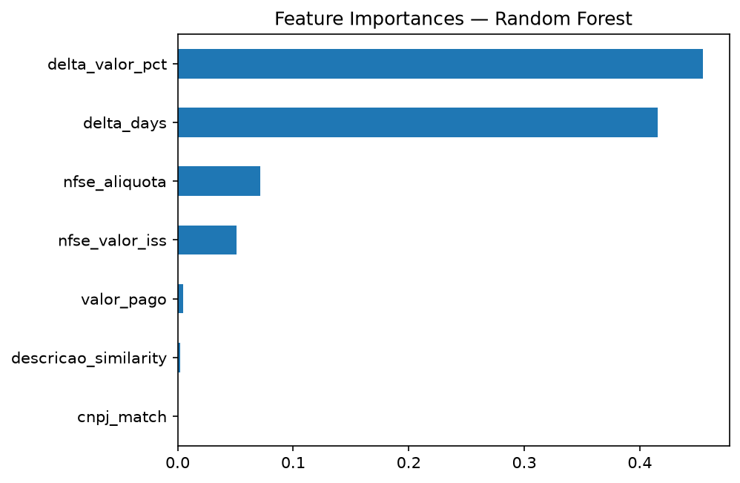
Figura 1. Importância das variáveis estimada pela Floresta Aleatória no cenário exato
Fonte: Resultados originais da pesquisa

A análise da importância das variáveis (Figura 1) revelou que os atributos delta_valor_pct e delta_days concentraram, conjuntamente, a quase totalidade do poder preditivo do modelo, seguidos, com participação bem menor, pela alíquota e pelo valor do ISS. Esse comportamento é coerente com a lógica de negócio da conciliação, na qual a proximidade de datas e de valores entre as fontes é o principal indício de correspondência entre um pagamento e a respectiva nota fiscal. Cabe ressaltar, contudo, que esses dois atributos derivam diretamente dos mesmos campos utilizados na rotulagem, o que ajuda a explicar o desempenho máximo da Floresta Aleatória e deve ser interpretado com cautela, conforme discutido adiante.
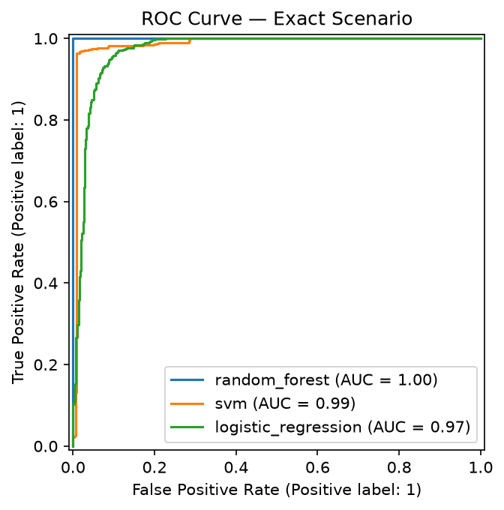
Figura 2. Curvas ROC dos três algoritmos no cenário exato
Fonte: Resultados originais da pesquisa

As curvas ROC do cenário exato (Figura 2) reforçam a hierarquia observada na Tabela 1: a Floresta Aleatória apresentou área sob a curva igual a 1,00, seguida pela SVM (0,99) e pela Regressão Logística (0,97). Os três algoritmos exibiram elevada capacidade de discriminação entre as classes, ainda que os modelos lineares tenham incorrido em uma taxa de falsos positivos um pouco maior.
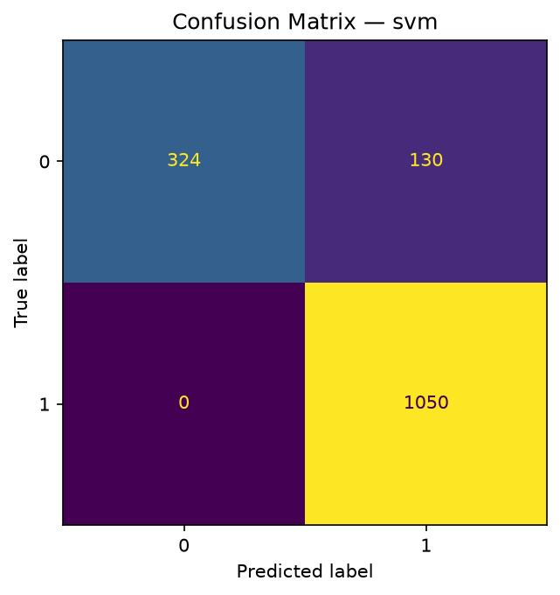
Figura 3. Matriz de confusão da Máquina de Vetores de Suporte no cenário exato
Fonte: Resultados originais da pesquisa

A matriz de confusão da SVM no cenário exato (Figura 3) detalha a natureza dos erros dos modelos de menor desempenho: dos 1.504 registros do conjunto de teste, o algoritmo classificou corretamente todos os 1.050 pagamentos efetivamente conciliados (nenhum falso negativo), mas atribuiu indevidamente a classe conciliado a 130 dos 454 registros não conciliados. Em termos práticos, isso significa alta sensibilidade para reconhecer conciliações verdadeiras, porém com risco de aprovar conciliações inexistentes — comportamento relevante em um contexto contábil, no qual falsos positivos podem mascarar divergências que demandariam revisão manual.
Quanto ao efeito do rigor dos critérios, a transição do cenário exato para o flexível, com a introdução de uma classe intermediária de conciliação parcial, não alterou a ordenação dos algoritmos: a Floresta Aleatória permaneceu superior, e os modelos lineares mantiveram desempenho equivalente entre si. Observou-se, todavia, leve redução do F1 macro da SVM e da Regressão Logística no cenário flexível, atribuível à maior dificuldade de separar a classe parcialmente conciliada das demais, o que evidencia que problemas multiclasse com fronteiras menos nítidas tendem a penalizar mais os algoritmos de fronteira linear do que os baseados em árvores.
Por fim, é importante registrar, como resultado preliminar, que o desempenho perfeito da Floresta Aleatória deve ser interpretado à luz da natureza simulada dos dados e da forte dependência entre os atributos de diferença e a regra de rotulagem. Tal achado, longe de invalidar o estudo, delimita o escopo das conclusões parciais e indica a necessidade de etapas adicionais — como a introdução de ruído nos dados, a avaliação com bases reais e a investigação de possível vazamento de informação — a serem conduzidas na continuidade da pesquisa.

Considerações Parciais

Os resultados preliminares obtidos sustentam a hipótese de que a aplicação de algoritmos de aprendizado de máquina, associada a um processo de ETL, é capaz de automatizar a conciliação contábil entre registros de pagamentos e notas fiscais eletrônicas de serviço. Entre os três algoritmos avaliados, a Floresta Aleatória apresentou o melhor desempenho em ambos os cenários de conciliação, seguida, com resultados próximos, pela Máquina de Vetores de Suporte e pela Regressão Logística. A variação do rigor dos critérios de conciliação não modificou a ordenação dos algoritmos, mas afetou de modo mais acentuado o desempenho dos modelos de fronteira linear no cenário multiclasse. Como próximos passos, prevê-se o aprofundamento da análise de robustez, a investigação do desempenho perfeito da Floresta Aleatória e a discussão dos benefícios e desafios práticos da implementação para a gestão financeira das organizações.

Próximos Passos

Como continuidade da pesquisa, os próximos passos concentram-se no aprofundamento da análise dos modelos e na consolidação do Trabalho de Conclusão de Curso. No plano metodológico, prevê-se investigar o desempenho perfeito alcançado pela Floresta Aleatória, avaliando a possibilidade de vazamento de informação decorrente da forte dependência entre os atributos de diferença e a regra de rotulagem, bem como introduzir ruído e divergências mais realistas nos dados simulados e, na medida do possível, validar os modelos com bases reais. Pretende-se, ainda, ampliar a análise de robustez dos algoritmos e aprofundar a discussão dos benefícios e desafios práticos da adoção da solução para a gestão financeira das organizações.
Em consonância com o cronograma previsto no projeto de pesquisa, essas atividades integram a etapa de desenvolvimento do TCC, em andamento até outubro de 2026, à qual se seguirão a revisão e os ajustes finais do texto, também em outubro, e a submissão e a defesa do trabalho, programadas para novembro de 2026.

Referências

Cormier, K. 2025. Data extraction, transformation, and loading (ETL) process automation and data warehouse implementation for algorithmic trading machine learning modelling. In: IEEE International Systems Conference (SysCon), 2025, Montreal, Canadá. Anais... p. 1-8. Disponível em: https://doi.org/10.1109/SysCon64521.2025.11014812. Acesso em: 31 mar. 2026.
França, R.P.; Monteiro, A.C.B.; Arthur, R.; Iano, Y. 2021. An overview of deep learning in big data, image, and signal processing in the modern digital age. p. 63-87. In: Piuri, V.; Raj, S.; Genovese, A.; Srivastava, R. Hybrid Computational Intelligence for Pattern Analysis. Academic Press. Disponível em: https://doi.org/10.1016/B978-0-12-822226-3.00003-9. Acesso em: 31 mar. 2026.
Mahmud, A.; Fitriani, N. 2025. The role of financial reconciliation in improving the accuracy of monthly and annual financial reports at CV X. International Journal Administration, Business & Organization 6(2): 301-312. Disponível em: https://doi.org/10.61242/ijabo.25.561. Acesso em: 31 mar. 2026.
Pedregosa, F.; Varoquaux, G.; Gramfort, A.; Michel, V.; Thirion, B.; Grisel, O.; Blondel, M.; Prettenhofer, P.; Weiss, R.; Dubourg, V.; Vanderplas, J.; Passos, A.; Cournapeau, D.; Brucher, M.; Perrot, M.; Duchesnay, É. 2011. Scikit-learn: machine learning in Python. Journal of Machine Learning Research 12: 2825-2830.
Soni, N.; Sharma, E.K.; Singh, N.; Kapoor, A. 2020. Artificial intelligence in business: from research and innovation to market deployment. Procedia Computer Science 167: 2200-2210. Disponível em: https://doi.org/10.1016/j.procs.2020.03.272. Acesso em: 31 mar. 2026.

